Вх. №………………………. ОС- 47-1 (2078)
…………………….20…….г.
ЧРЕЗ
КМЕТА НА ОБЩИНА ГЪРМЕН
И ОБЛАСТНИЯТ УПРАВИТЕЛ
НА ОБЛАСТ С АДМИНИСТРАТИВЕН ЦЕНТЪР ГРАД БЛАГОЕВГРАД
ДО
НОТАРИУС С РАЙОН НА ДЕЙСТВИЕ
СЪДЕБНИЯ РАЙОН НА РС – Г. ДЕЛЧЕВ

М О Л Б А - Д Е К Л А Р А Ц И Я

от……………………………………………………………………. (трите имена на лицето), с ЕГН ………………….., притежаваща л.к. № ………………………, издадена на ……………………… година, от МВР град ……………………..., с постоянен адрес гр./с. …………………………………, ул. …………………………., № …….., община ……………………., област ……………………, телефон за връзка ……………………………….
ГОСПОЖО НОТАРИУС,
Притежавам УРЕГУЛИРАН ПОЗЕМЛЕН ИМОТ, представляващ – парцел ………………………. /…………………………………./, с планоснимачен № …………..………… /……………………………….………………………………………………………………./ от квартал ……….. /………………………………………/ по плана на село ……………………………………, община Гърмен, област Благоевград, с площ за имота от ………………………………….………..... /……………………..…………………………….…...………………………..…/ квадратни метра, при съседи съгласно представена актуална скица: …………………………………………………………. ……………………………………………………………………………………………………………… ......................................................................................................................................................................., собствеността на който съм придобил на основание давностно владение в продължение на предвидения в закона срок /чл.79 от ЗС/.
Тъй като за правото си на собственост не притежавам документи, моля съгласно чл. 587, ал. 2 и ал. 3 от ГПК да извършите обстоятелствена проверка за придобиване право на собственост по давност чрез разпит на трима свидетели и доказателства, които допълнително ще представя и ме признаете за собственик на описаният по-долу недвижим имот.
Прилагам следните документи:
1. Документ за самоличност и/или пълномощно.
2. Документ за собственост – при наличие.
3. Скица – оригинал и копие.
4. Удостоверение за наследници – при необходимост (осигурява се служебно).
Срок: 7 дни
Такса: 100.00 лв…………….
Заявявам желанието си издаденият индивидуален административен акт да бъде получен:
 Чрез лицензиран пощенски оператор на адрес: .................................................................
……………………………………………………, като декларирам, че пощенските разходи са за моя сметка, платими при получаването му за вътрешни пощенски пратки, и съм съгласен документите да бъдат пренасяни за служебни цели. Индивидуалният административен акт да бъде изпратен:
 като вътрешна препоръчана пощенска пратка
 като вътрешна куриерска пратка
 като международна препоръчана пощенска пратка
 лично /на гишето/ или от…………………………………………………………………..
 по електронен път на e - mail ……………………………………………………………..
С уважение:………………….
Дата:………………………….

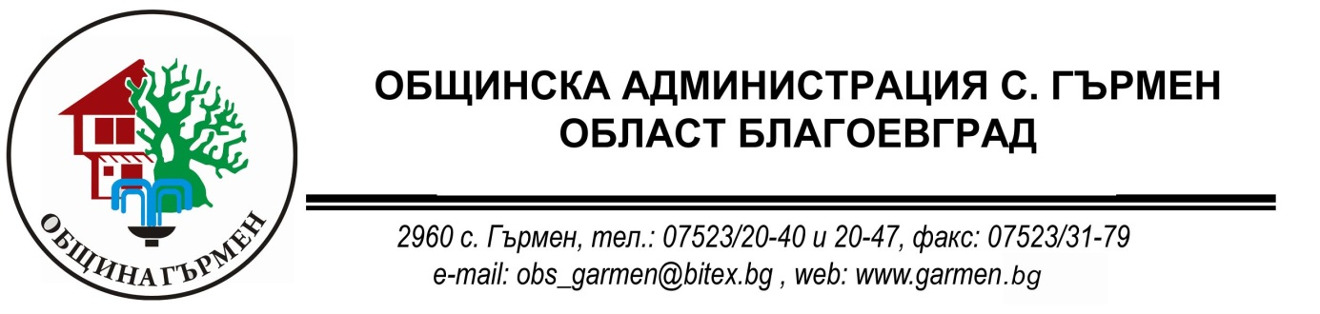

Изх. №.......................................

Дата:..........................................

У Д О С Т О В Е Р Е Н И Е

Общинска администрация – село Гърмен, община Гърмен, област Благоевград удостоверява, че УПИ ………………………., с пл. № ……………, от кв. ……………….., с площ от ……………………. квадратни метра по плана на село ……………………….. няма съставен акт за държавна собственост до 01.06.1996 година. За същия имот няма съставен акт за общинска собственост след 01.06.1996 година и до настоящия момент.

Изготвил: Специалист „ОС“ –………………………….

За свидетели могат да бъдат разпитани лицата:

- ..............................................................................................................................

- ..............................................................................................................................

- ..............................................................................................................................

ФЕИМ ИСА
Кмет на общината

Съгласувал: Директор дирекция ПЕСТСУЕГР – ………………………..
Съгласувал: Т-к в служба ТСУ – ………..……………

